一： 此项目可安装与window和mac，其他系统最好不要尝试，度娘说很麻烦。

本说明用于visual studio版本，装好visual studio后的用户请点击cocos2d-2.0-x-2.0.4目录下的cocos2d-2.0-x-2.0.4目录安装模版。

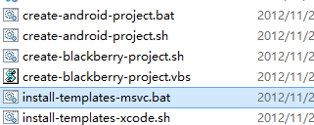

如果是安装的VS2012，请请参照说明

<http://blog.csdn.net/armyshen/article/details/8698076>

二：window VS2010用户 可以 直接点击cocos2d-2.0-x-2.0.4目录下的

VC2010.SLN文件，应该是可以直接使用的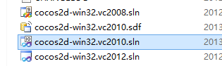

三：VS2008用户，请参照说明，

<http://hi.baidu.com/waitmessage/item/a93fafb8e7fbf4f463388e53>

VS2012用户，请参照说明

<http://blog.csdn.net/armyshen/article/details/8698076>

四：项目代码我放在了cocos2d-2.0-x-2.0.4\project下面，以后大家把版本库建在那里就可以了。平常可以自己在解决方案上点右键，新建一个cocox项目来实验。我会试着放一些可以运行的其他人做的demo上去。